**Показательные неравенства**

При решении показательных неравенств нужно помнить:

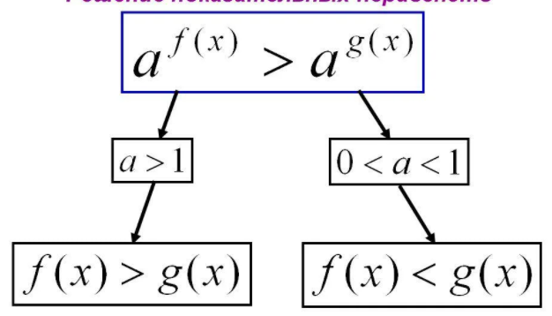

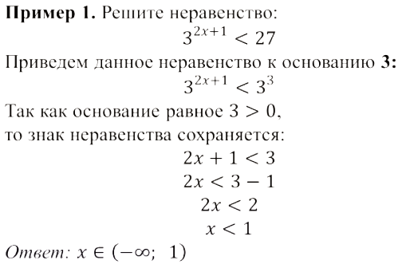

**1**

**Пример 2:**





т.к. основание , то знак неравенства меняется на противоположный





**Ответ:**

**Пример 3:**

*(разложим на множители)*

*(вынесем общий множитель за скобки)*

*(посчитаем значение в скобках)*

/:3,5

*(т.к. основание 2>1, знак неравенства не меняем)*

x ≥ 3

**Ответ:**

**Задания для самостоятельной работы:**